Televizory Samsung od prvního dne podporují globální streamovací službu SkyShowtime

Uživatelé si mohou ode dneška stáhnout aplikaci SkyShowtime určenou
pro operační systém Tizen 3.0 a novější.

Praha 14. února 2023 – Počínaje dnešním dnem mohou všichni uživatelé chytrých televizorů Samsung modelových řad 2017 a novějších s operačním systémem Tizen verze 3.0 a vyšší využívat aplikaci globální streamovací služby SkyShowtime v češtině. Ta oficiálně vstupuje na český trh dnešním dnem a nabízí produkci amerických studií a služeb Universal, NBC, DreamWorks, Peacock, Nickelodeon, Sky, Showtime, Paramount+ a Paramount Pictures.

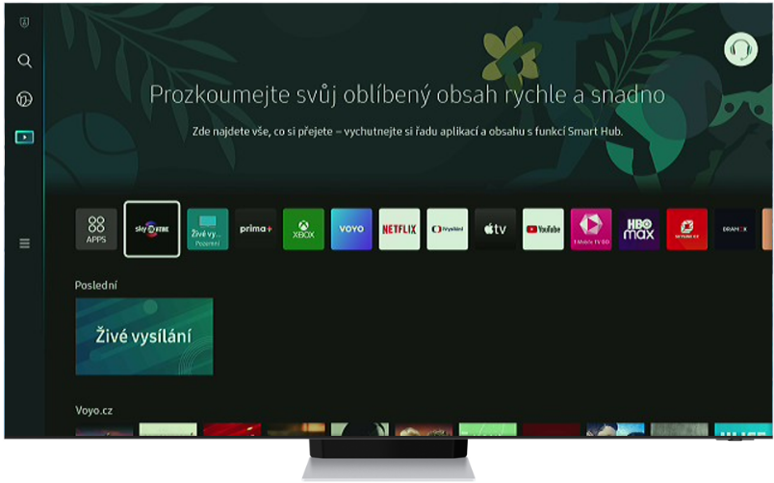
„SkyShowtime je další z populárních streamovacích služeb, kterou podporují chytré televizory Samsung. Zájemci si ji mohou zdarma stáhnout ze Samsung Store a následně si ji umístit na lištu s preferovanými aplikacemi,“ říká Michal Forejt, ředitel divize spotřební elektroniky ve společnosti Samsung Electronics Czech and Slovak. Aplikace SkyShowtime se do nabídky chytrých televizorů Samsung dostává necelý týden poté, co ji rozšířila domácí streamovací služba Prima+ od televizní skupiny Prima.
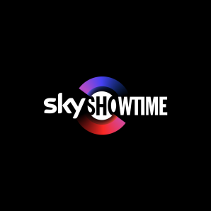
Chytré televizory Samsung podporují všechny známé globální i lokální streamovací služby. Ze světových videoték mají vlastní aplikaci pro operační systém Tizen například služby Netflix, HBO Max, Disney+, Amazon Prime Video, Apple TV, Rakuten TV a další. Z lokálních pak lze využívat například Voyo od televize Nova, iVysílání od České televize a nejnověji i zmiňovanou aplikaci Prima+ od televize Prima.

O společnosti Samsung Electronics Co., Ltd.
Samsung inspiruje svět a tvoří budoucnost svými převratnými myšlenkami a technologiemi. Společnost nově definuje svět televizorů, smartphonů, tabletů, nositelných chytrých zařízení, digitálních spotřebičů, síťových a paměťových prvků, LSI systémů, polovodičů a LED displejů. Nejnovější informace najdete v Samsung Newsroom na adrese www.samsungnews.cz.

Kontaktní osoby
David Sahula, PR Manager, Samsung Leona Daňková, Taktiq Communications
Tel.: +420 725 779 934 Tel.: +420 605 228 810
E-mail: d.sahula@samsung.com E-mail: leona.dankova@taktiq.com

